N.B.
PER PARTECIPARE ALLA GIORNATA E’ NECESSARIO IL
GREEN PASS,
INOLTRE
SI RACCOMANDA L’OSSERVANZA DELLE NORME COVID
CONTATTI UTILI
Don Emanuele Bianco
(Delegato regionale per la pastorale vocazionale)
Cell.: 380 6558189
Email: emanuele.bianco79@outlook.it

Don……………………………………….
Cell.: …………………………………….
Email.: …………………………………
(Responsabile del Centro diocesano Vocazioni)

Altri contatti diocesani:
………………………………………………
………………………………………………
………………………………………………
………………………………………………
………………………………………………
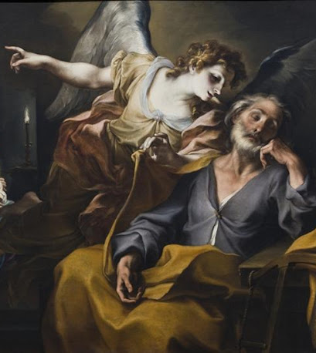
GIORNATA
del SI
a DIO!
Convegno regionale di pastorale vocazionale

DOVE? Vasto, Parrocchia
San Marco
QUANDO? Lunedi 30 Agosto,
ore 10.00-17.00
CON CHI? Membri dei CDV e giovani dai 16 anni in su (max 15 persone per diocesi)
CHE COSA?
Rifletteremo insieme sulla lettera “Patris corde” di Papa Francesco, in particolare sulle tematiche:
- Il sogno
- Il servizio
- La fedeltà
- La gioia
COME?
Con lavori di gruppo in laboratori, per meditare e lanciare idee e proposte vocazionali per il nuovo anno
PERCHÉ
Perché crediamo nella sinodalità, nei giovani,
e in ciò che Dio vuol fare
con ciascuno di noi

PROGRAMMA
Ore 9.30: Arrivo
Ore 10.00: Preghiera
Ore 10.15: Relazione iniziale di
Mons. Bruno Forte
Ore 11.00: Lavori di gruppo
Ore 13.00: Pranzo (per chi
vuole si può beneficiare
di un pasto preparato
dalla parrocchia a 10 Euro)
Ore 15.00: Relazioni dei gruppi
Ore 16.00: Conclusioni di
Mons. Bruno Forte,
e preghiera finale
Ore 17.00: Ripartenza
MODULO DI ISCRIZIONE
(Da compilare, ritagliare e consegnare al referente diocesano entro il 18 Agosto)
Nome………………………………………………
Cognome…………………………………………
Nato/a a…………………………....il…………
Residente in……………………………………
Diocesi di………………………………………..
Hai svolto o svolgi qualche servizio nella tua diocesi/parrocchia??
……………………………………………………………………………………………………………………………………………………………………………………………………………………………………………………
Vuoi approfondire in modo particolare uno dei 4 temi di studio proposti? (sogno, servizio, fedeltà, gioia)
……………………………………………………………

